0363-0365
1 case
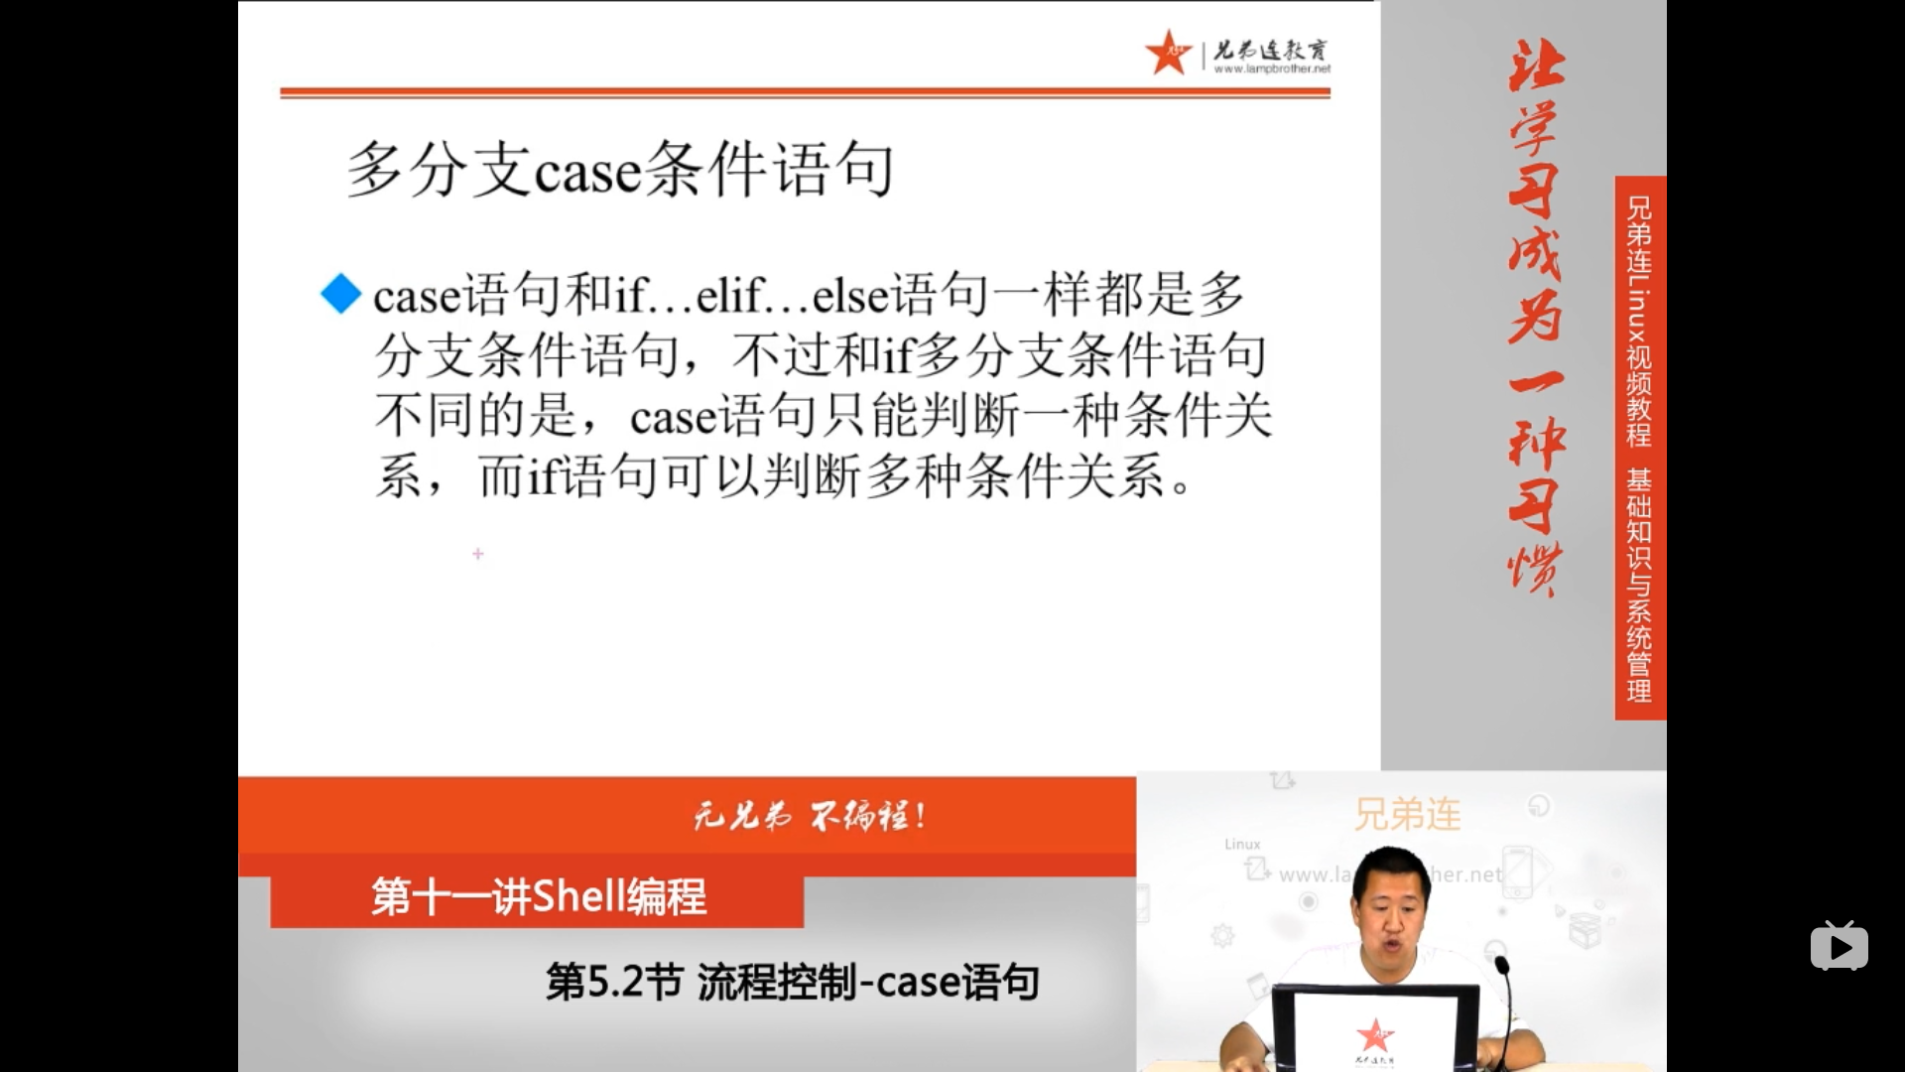

2 case格式
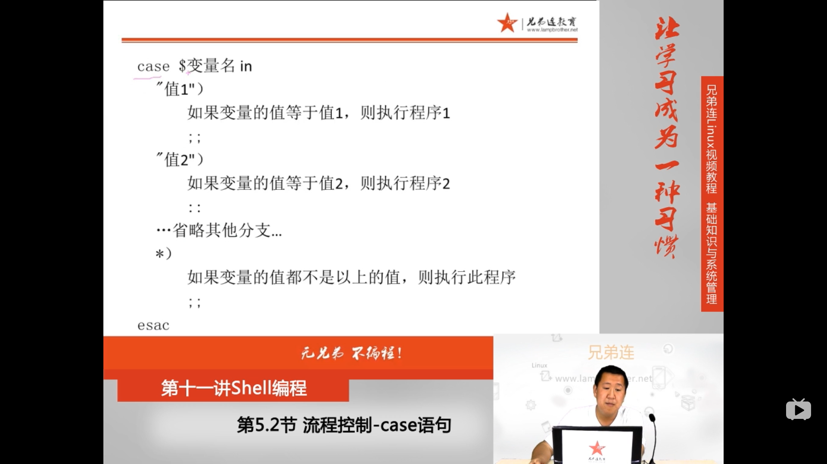
case $变量名 in
“值1”） 两边为单引号和双引号都可以,没有也可以
变量值为值1，执行程序1
;; 代表程序段结束,不能省略
“值2”）
变量值为值2，执行程序2
;;
…省略其他语句
*)
如果变量的值都不是以上的值，则执行此程序
;;
esac
3 case举例
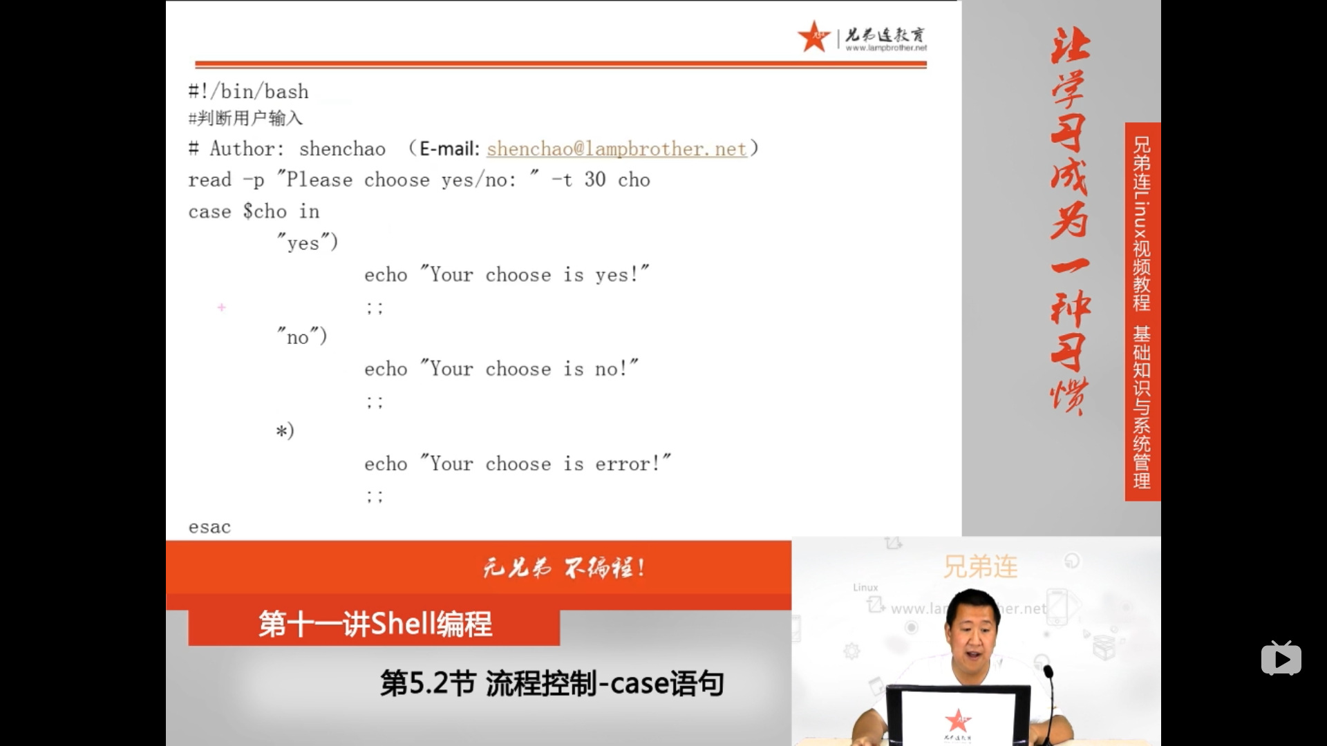

1 #!/bin/bash
2 #判断用户输入
3
4 read -p "Please choose yes/no:" -t 30 cho
5 case $cho in
6 "yes")
7 echo "Your choose is yes!!"
8 ;; 不要忘记 ;;
9 'no')
10 echo "Your choose is no!"
11 ;;
12 *)
13 echo "Your choose is error"
14 ;;
15 esac
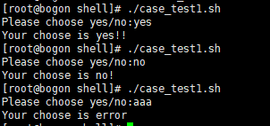

4.
1 #!/bin/bash
2
3 echo "If you wang to go to shanghai ,please input 1 !!!"
4 echo "If you wang to go to beijing ,please input 2 !!!"
5 echo "If you wang to go to chengdu ,please input 3 !!!"
8 read -t 30 -p "please input your choose:" cho
10 case "$cho" in
11 1) 没有引号也可以
12 echo "上海机票已出"
13 ;;
14 2)
15 echo "北京机票已出"
16 ;;
17 3)
18 echo "成都机票已出"
19 ;;
20 *)
21 echo "傻逼"
22 ;;
23
24 esac
